Итоговая контрольная работа по литературному чтению за 2 класс

ФИ _______________________________________________________
- Соотнеси стрелками портреты писателей с их фамилиями.
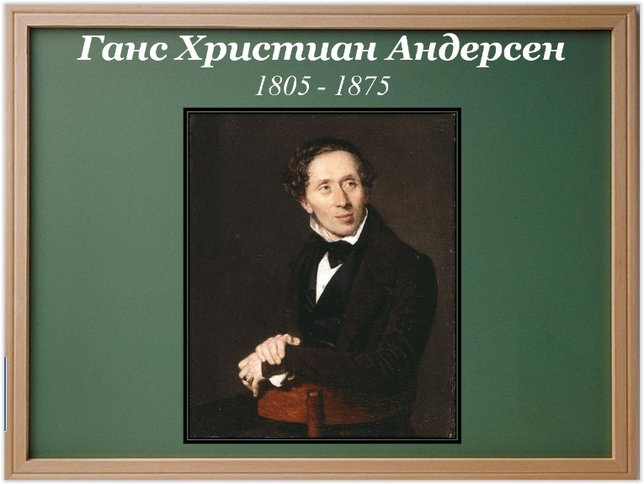
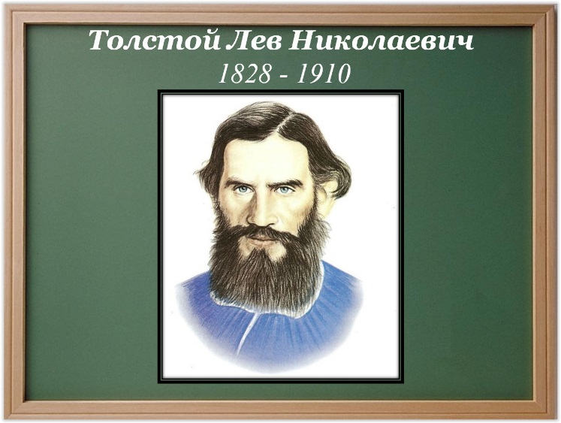
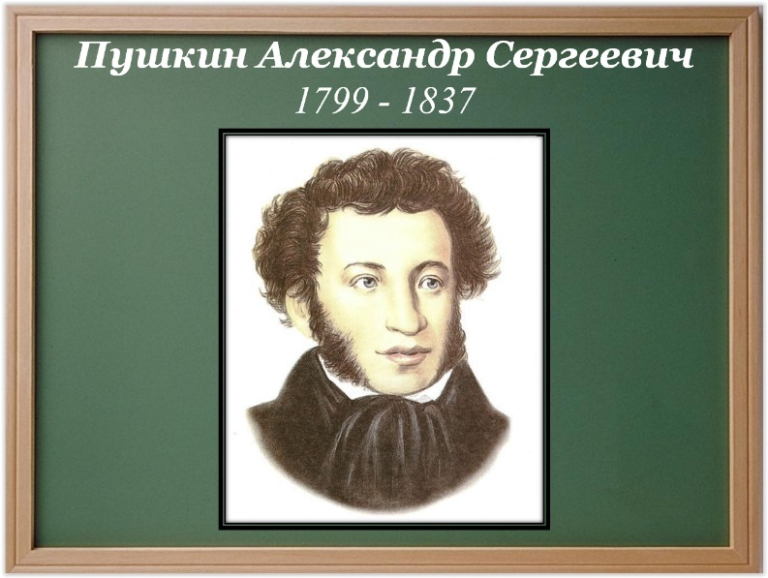

А. Пушкин

Л.Толстой

Г.Х.Андерсен

- В каких приведённых ниже народных сказках один из персонажей – лиса?
1)«Гуси-лебеди».
2)«Колобок».
3)«У страха глаза велики».
4)«Каша из топора».

3. Почему мальчики не заметили, как шляпа накрыла котёнка?
1) Они читали книгу.
2) Они раскрашивали картинки.
3) Они смотрели мультфильмы.
4) Они играли в шашки.

4. Укажи, какой рассказ написал Е. Чарушин.
1) «Ребята и утята». 2) «Страшный рассказ». 3) «Музыкант».

5. Укажи, кто не помогал героине сказки «Гуси-лебеди» спасти своего братца.
1) Печка. 2) Щука. 3) Яблонька.

6. Укажи автора сказки «Путаница».
1) С. Маршак. 2) С. Михалков. 3) К. Чуковский.

7. Убери лишний персонаж.
1)Алёша. 2) Кошка. 3) Стрекоза. 4) Утята.

8. Отметь название сказки:

1) "Снежинка". 2) "Два Мороза". 3)"Дело было в январе".

9.Укажи, к какому виду сказок относится сказка «Бобовое зёрнышко».
1) Волшебная. 2) Бытовая. 3) О животных.

10. Отметь, к какому жанру относится произведение
«У Сашки в кармашке шишки да шашки».
1)Пословица. 2) Частушка. 3) Скороговорка.
Каждое задание 2 балла, 10х2=20 баллов
% | баллы | отметка
0 %-50% | 0 – 10 б. | «2»
51% - 74% | 11 - 14 б. | «3»
75% - 94% | 15 – 18 б. | «4»
95% - 100% | 19 – 20 б. | «5»

